KẾ HOẠCH BÀI DẠY
MÔN: GIÁO DỤC THỂ CHẤT LỚP 5
CHỦ ĐỀ 2: BÀI TẬP THỂ DỤC
TUẦN 8
BÀI 1: ĐỘNG TÁC VƯƠN THỞ, ĐỘNG TÁC VỚI GẬY
Ngày soạn: 22 /10/2024
Ngày dạy: 30 / 10 / 2024
Người thực hiện: Nguyễn Thị Thu

I/ YÊU CẦU CẦN ĐẠT
- Nhớ và thực hiện được động tác vươn thở, động tác tay với gậy.
- Tham gia chơi trò chơi vui vẻ, nhiệt tình, đoàn kết
- Quan sát tranh, ảnh, video, động tác mẫu của giáo viên để tập luyện và tự sửa sai động tác.
- Rèn luyện tính tự giác, tích cực, chăm chỉ trong tập luyện.
II/ ĐỒ DÙNG DẠY HỌC:
- Đối với giáo viên: Giáo án, SGK, SGV. Kẻ vẽ sân tập theo nội dung của bài học. Còi, cờ, tranh ảnh, băng đĩa hình, dụng cụ luyện tập.
- Đối với học sinh chuẩn bị: SGK, giày thể thao, trang phục thể thao, đảm bảo vệ sinh và an toàn trong tập luyện.
III. CÁC HOẠT ĐỘNG DẠY HỌC CHỦ YẾU:
TIẾT 1

HOẠT ĐỘNG CỦA GV | HOẠT ĐỘNG CỦA HS
1. Hoạt động mở đầu (5 phút)
a.Nhận lớp  Gv nhận lớp, thăm hỏi sức khỏe học sinh phổ biến nội dung, yêu cầu giờ học  b. Khởi động  - Gv HD học sinh khởi động xoay các khớp cổ tay, cổ chân, vai, hông, gối,... (theo nhạc) 2L*8N  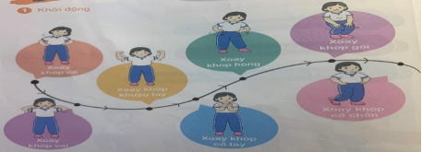  *Trò chơi bổ trợ:  - GV hướng dẫn chơi Trò chơi “ kết bạn ”  Và tổ chức trò chơi  * Nhắc lại kiến thức: câu hỏi: Mời 1 học sinh lên nhắc lại khẩu lệnh động tác đi đều vòng vòng sau.  GV quan sát nhận xét, đánh giá | - Cán sự tập trung lớp, điểm số, báo cáo sĩ số, tình hình lớp cho GV.  Đội hình nhận lớp  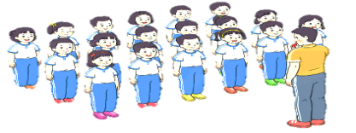  Đội hình khởi động  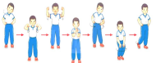  - HS khởi động theo sự điều khiển của cán sự.  Đội hình trò chơi  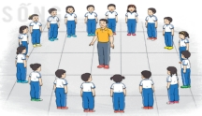  - Học sinh thực hiện theo yêu cầu của giáo viên  - 1 học sinh lên nhắc lại, 1 học sinh lên nhận xét.
2. Hoạt động Hình thành kiến thức mới (10 phút)
* Kiến thức: Bài tập thể dục  a. Động tác vươn thở:  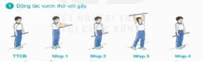  - TTCB: Đứng thẳng, hai tay cầm gậy trước đùi.  -Nhịp 1: Kiễng hai gót chân, hai tay đưa gây ra trước, hít sâu vào bằng mũi  - Nhịp 2: Về TTCB, thở ra từ từ bằng miệng  - Nhịp 3: Chân trái bước lên trước, chân phải kiễng gót, hai tay đưa gậy ra trước - lên cao mắt nhìn theo gậy hít sâu vào bằng mũi.  - Nhip 4: Về TTCB, thở ra từ từ bằng miệng  - Nhịp 5, 6, 7, 8: Như nhịp 1, 2, 3, 4, nhưng ở nhịp 7 đổi chân.  - GV làm mẫu động tác kết hợp phân tích kĩ thuật, nêu các động tác lưu ý khi thực hiện động tác.  - GV quan sát, nhận xét HS làm mẫu, tuyên dương  - Gv điều khiển học sinh thực hiện động tác.  b. Động tác tay:  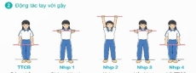  - TTCB: Đứng thẳng, hai tay cầm gậy trước đùi  -N1: Chân trái bước sang ngang rộng bằng vai, hai tay đưa gậy ra trước  -N2: Hai tay đưa gây lên cao mắt nhìn theo gậy  -N3 Về nhịp 1  -N4 Về TTCB  -Nhịp 5, 6, 7, 8: Như nhịp 1. 2. 3. 4, nhưng ở nhịp 5 đổi chân.  - GV làm mẫu động tác kết hợp phân tích kĩ thuật, nêu các động tác lưu ý khi thực hiện động tác.  - GV quan sát, nhận xét HS làm mẫu, tuyên dương  - Gv điều khiển học sinh thực hiện động tác. | Đội hình HS quan sát tranh, tập mẫu  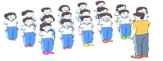  - HS quan sát GV làm mẫu, quan sát tranh.  - Mời 1 HS làm mẫu, cả lớp quan sát mẫu và ghi nhớ cách thực hiện.  Cả lớp thực hiện động tác theo khẩu lệnh của GV  - HS quan sát GV làm mẫu, quan sát tranh.  - Mời 1 HS làm mẫu, cả lớp quan sát mẫu và ghi nhớ cách thực hiện.  Cả lớp thực hiện động tác theo khẩu lệnh của GV
3. Hoạt động Luyện tập, thực hành (18 phút)
* Tập luyện đồng loạt .  GV điều khiển, quan sát HS tập luyện.  - Gv giúp đỡ HS thực hiện chưa đúng và khuyến khích động viên những HS thực hiện đúng.  GV nhận xét, đánh giá tuyên dương  * Chia tổ tập luyện:  - Gv giao nhiệm vụ cho nhóm luyện tập theo khu vực.  - Gv quan sát, nhắc nhở và sửa sai cho HS  - GV nhận xét, đánh giá tuyên dương  * Tập luyện cặp đôi:  - Gv giao nhiệm vụ cho cặp đôi luyện tập.  - Quan sát, nhắc nhở và sửa sai cho HS  - GV nhận xét, đánh giá tuyên dương  * Thi đua giữa các tổ  - GV tổ chức cho HS thi đua giữa các tổ.  - GV nhận xét đánh giá tuyên dương  * Trò chơi vận động: “Nhảy lò cò tiếp sức”  - GV nêu tên trò chơi, hướng dẫn cách chơi, luật chơi.  - Tổ chức cho HS chơi thử sau đó chơi chính thức, có thi đua.  Chú ý: GV nhắc HS đảm bảo an toàn trong khi chơi.  Gv nhận xét, tuyên duyên các đội chơi.  *Bài tập phát triển thể lực:  - Gv cho HS chạy nâng cao đùi tại chỗ 10-15 lần ( theo nhạc)  * Thả lỏng: GV hướng dẫn HS thực hiện bài tập thả lỏng. ( Múa hát theo nhạc | ĐH tập luyện đồng loạt 4 hàng ngang  - CS điều khiển cả lớp thực hiện  ĐH tập luyện theo tổ, nhóm  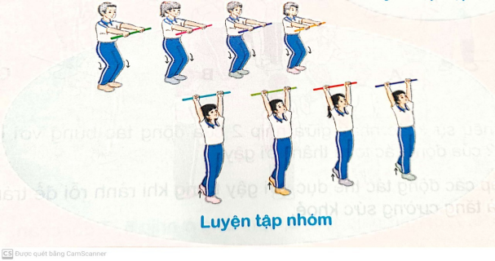  - Hs thực hiện theo điều khiển của tổ trưởng.  - Đội hình tập luyên cặp đôi  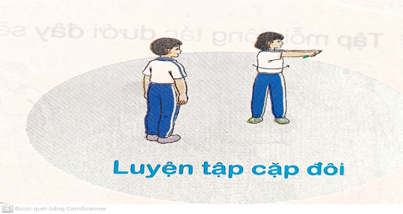  - Từng tổ lên thi đua - trình diễn  - Hs nhận xét tổ bạn.  ĐH chơi trò chơi  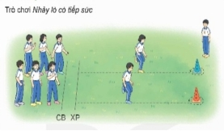  - Hs chơi theo hướng dẫn của Gv  -HS tích cực tham gia chơi trò chơi vận động.  Hs thực hiện bài tập thể lực theo hướng dẫn của Gv.  HS thực hiện thả lỏng
4. Hoạt động Vận dụng, trải nghiệm (3 phút)
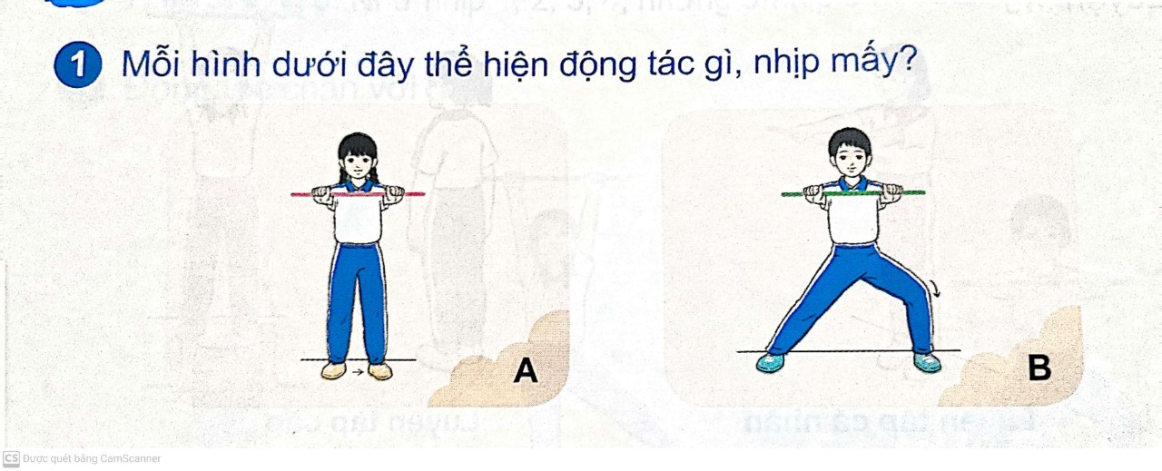  - GV nhân xét và tuyên dương.  *Chế độ ăn uống đảm bảo dinh dưỡng, trong tập luyện  - GV nhắc lại cho học sinh cần bổ sung thêm chất bột đường, chất đạm, chất béo , Vi-ta-Min và muối khoáng và nước.  -Trong chất đạm có nhiều trong thức ăn, thực phẩm như Thịt, cá, tôm, cua, trứng, sũa, hạt đậu nành...  GV nhận xét, tuyên dương,  *Nhận xét và hướng dẫn tự tập luyện ở nhà:  - GV nhận xét kết quả, ý thức, thái độ học của HS, đồng thời đưa ra hướng khắc phục hoặc trả lời câu hỏi của HS.  - Nhăc nhở HS về nhà xem lại SGK ôn bài và chuẩn bị bài sau  * Xuống lớp  - Gv hô “ giải tán” | - HS lắng nghe để khắc phục  Đội hình kết thúc  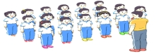  - Mời 1 HS lên trả lời hình dưới đây thể hiện động tác, 1 HS nhận xét bạn trả lời  - HS lắng nghe  - Mời 1 HS lên phát biểu chất đạm có trong thức ăn, thực phẩm nào?  - Hs lắng nghe  HS về nhà ôn bài và chuẩn bị bài học sau.  HS “Khỏe”  HS đi theo hàng về lớp

IV. ĐIỀU CHỈNH SAU TIẾT DẠY (Nếu có).
………………………………………………………………………………………………………………………………………………………………………………………………………………………………………………………………

